UČNA PRIPRAVA

Šola: OŠ dr. Franceta Prešerna Ribnica, PŠ Sušje
Učiteljica: Petra Pogorelc |  | Datum: 20. 11. 2024
Razred: 2.f | Predmet: MAT | Ura: 35.
Sklop: JESEN
Učna enota: IŠČEM ODŠTEVANEC
Cilji:
- Učenci izračunajo odštevanec v računu odštevanja, vključno s številom 0.
- Računsko operacijo uporabijo pri reševanju problemov.
- Igrajo igro na spletu.

Učne metode: razlaga, pogovor, praktična dejavnost, demonstracija, opazovanje, poslušanje, igra, praktično delo
Učne oblike: frontalna, individualna, delo v dvojicah
Tip ure: utrjevanje
Učni pripomočki: SDZ 1/56, 57, številski trak
Viri:
- Marjanovič Umek, L. in drugi. (2018) Lili in Bine 2, Delovni zvezek za matematiko, 1. del. Založba Rokus Klett.
POTEK UČNE URE
UVODNI DEL
- Pozdravimo se in naredimo preprosto dihalno vajo Kocka (4-4-4-4)
- Številski trak s števili do 20
Vsak učenec pripravi svoj številski trak do 20 in link kocko. Po navodilu se premika po številskem traku.
Primer: Si na polju številka 13. Koliko skokov moraš narediti nazaj, da boš prišel na polje številka 8?
Na tablo skupaj zapišemo račun. Nato učenci s prsti pokažejo rezultat računa.

GLAVNI DEL
- Reševanje besedilnih nalog
Najprej ponovimo, kako rešujemo besedilne naloge, nato skupaj rešimo naloge spletna učnilnica – poglavje iščemo odštevance.

- SLADOLEDNE DIRKE - Delo v paru
Vsak učenec prejme učni list za sladoledne dirke (v spletni učilnici) in rešuje ga v paru. Par prejme igralno kocko, ki jo učenca izmenično mečeta. Glede na število pik na kocki se premikata naprej po igralnem polju.
Zmaga tisti, ki prvi prispe do sladoleda! Oba učenca morata izračunati vse račune in tako preverjata pravilnost rezultatov svojega sošolca.

ZAKLJUČNI DEL
- SDZ 1, str. 56
1.–3. naloga
Učenci preberejo navodila. Čim bolj samostojno rešijo naloge. Delo spremljam in po potrebi pomagam. Preverimo pravilnost rešenih nalog.

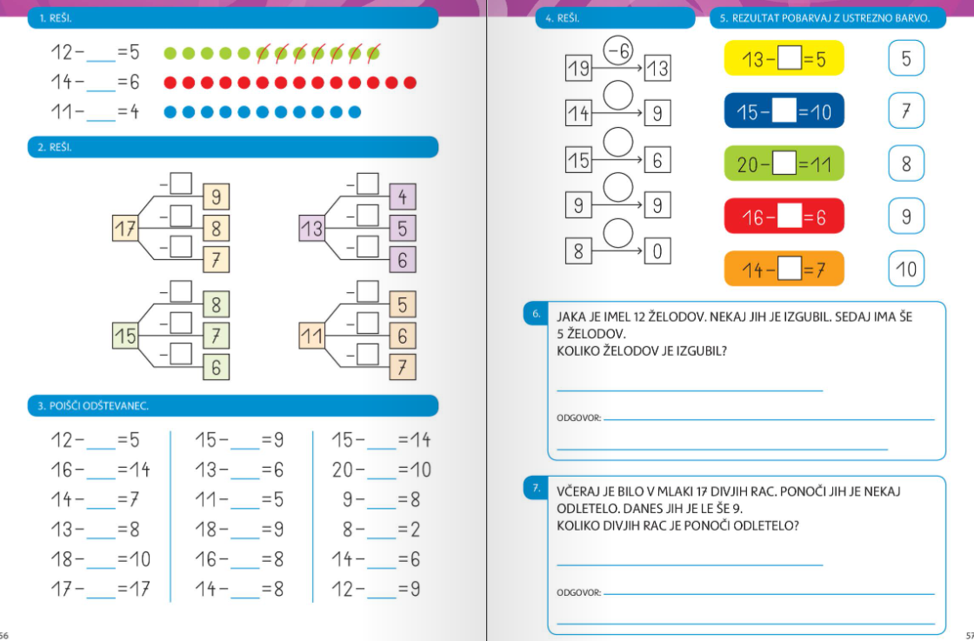

- Igra spomin na spletu v spletni učilnici: poglavje seštevamo do 20

Domača naloga: SDZ, str. 57

Diferenciacija: Učenci rešujejo prilagojen učni list.

REFLEKSIJA

Učenci so dan začeli z dihalno vajo Kocka (4-4-4-4), kar je pomagalo ustvariti umirjeno in osredotočeno vzdušje. Ta vaja je bila odličen način za pripravo otrok na učno uro, saj jim je pomagala zmanjšati napetost in okrepiti pozornost, preden smo začeli z dejavnostmi.
Pri delu s številskim trakom do 20 so učenci dobili priložnost, da se skozi gibanje po traku bolje seznanijo z osnovami odštevanja. Z uporabo kocke in premikanjem po številskem traku so učenci utrjevali osnovne matematične operacije na način, ki je bil hkrati zabaven in vizualen. Zapis računa na tablo je dodatno pripomogel k temu, da so lahko vsi učenci sledili procesu, prsti pa so služili kot konkreten prikaz rezultata. Zdi se, da je bil ta pristop uspešen, saj so učenci z veseljem sodelovali in kazali razumevanje odštevanja s konkretnimi primeri.
Pri reševanju besedilnih nalog smo najprej ponovili postopek reševanja, kar je bilo pomembno za razumevanje, saj besedilne naloge pogosto zahtevajo več korakov. Skupno reševanje nalog na učnem listu (priloga 1) je učencem omogočilo, da razvijejo samozavest in se postopoma učijo, kako sami pristopiti k besedilnim nalogam.
Dejavnost Sladoledne dirke je predstavljala zabaven način utrjevanja računskih spretnosti v paru. Učenci so pokazali veliko navdušenja in tekmovalnosti, kar je ustvarilo pozitivno učno izkušnjo. Med igro so učenci preverjali račune sošolca, kar je spodbujalo sodelovanje in pozornost pri preverjanju pravilnosti izračunov. To je še posebej koristno za razvijanje odgovornosti in samopreverjanja, ključnih veščin pri učenju matematike.
Na koncu so učenci samostojno reševali naloge v SDZ 1, kar je omogočilo individualno spremljanje napredka. Večina učencev je pokazala visoko stopnjo samostojnosti, nekaj pa jih je potrebovalo dodatno pomoč, še posebej pri razumevanju navodil. Skupinsko preverjanje je omogočilo učencem, da razmislijo o svojih rešitvah in s tem pridobijo dodatno samozavest.
Učna ura je bila uspešna, saj so učenci z navdušenjem sodelovali v vseh dejavnostih in pokazali dobro razumevanje osnovnih matematičnih konceptov. Kombinacija gibanja, igre in reševanja nalog v parih se je izkazala za učinkovito metodo za razvijanje matematičnih veščin. Domača naloga v SDZ na str. 57 bo dodatna priložnost za utrjevanje naučenega in oceno, kako dobro učenci razumejo današnjo snov.

